ЗВІТ
з лабораторної роботи з дисципліни: Хмарні технології
Тема: Створення застосунку аналізу зображень із застосуванням Azure AI Vision Виконала: студентка групи МІТ-31 Дар’я Гульчак

Мета роботи
- Ознайомитися з можливостями хмарної служби Azure AI Vision.
- Навчитись створювати консольні застосунки для оптичного розпізнавання тексту (OCR), загального аналізу зображень та розпізнавання облич (Face API).
- Розробити комплексний застосунок із графічним інтерфейсом, який об'єднує всі три методи аналізу візуальної інформації.
- Закріпити навички роботи з системами контролю версій (GitHub) при розробці хмарних рішень.
Хід виконання лабораторної роботи
Примітка щодо хмарних ресурсів: Усі необхідні хмарні ресурси (Azure AI Vision та Face API) були розгорнуті на порталі Microsoft Azure з використанням безкоштовного рівня (Free pricing tier - F0) виключно для розробки та тестування застосунків. Після успішного завершення роботи та фіксації результатів, ресурси були видалені для оптимізації використання хмарного середовища.

1. Оптичне розпізнавання тексту на зображеннях (OCR)
Після опрацювання навчальних матеріалів Microsoft було створено перший консольний застосунок. Застосунок використовує сервіс Azure AI Vision для вилучення друкованого або рукописного тексту з графічних файлів.
Програма отримує на вхід зображення з текстом, аналізує його за допомогою клієнта Computer Vision і виводить розпізнаний текст у консоль, зберігаючи структуру абзаців та рядків.
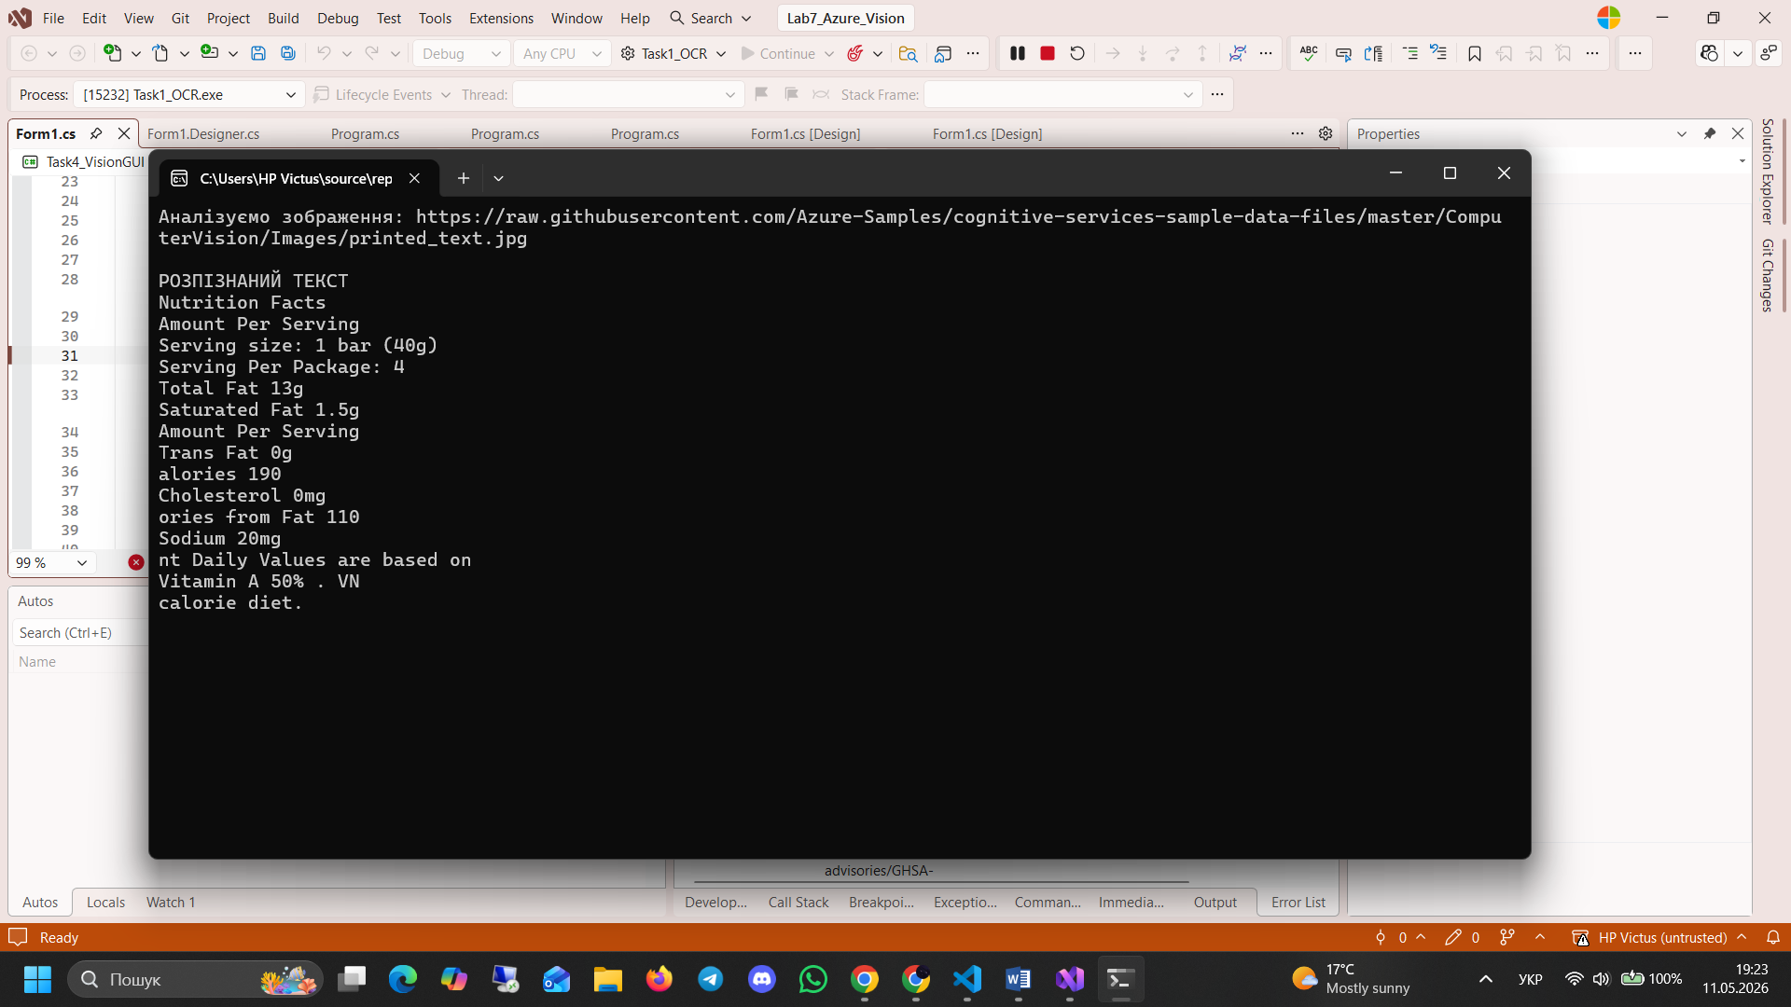

Рис 1: Консоль із виведеним розпізнаним текстом та оригінальне зображенням

2. Аналіз зображень (Image Analysis)
Було розроблено другий консольний застосунок, призначений для комплексного аналізу візуального контенту.
За допомогою Azure AI Vision програма аналізує передане зображення та виводить:
- Згенерований текстовий опис того, що зображено на фото.
- Список тегів (ключових слів), що відповідають об'єктам на зображенні.
- Категорії, до яких належить зображення.
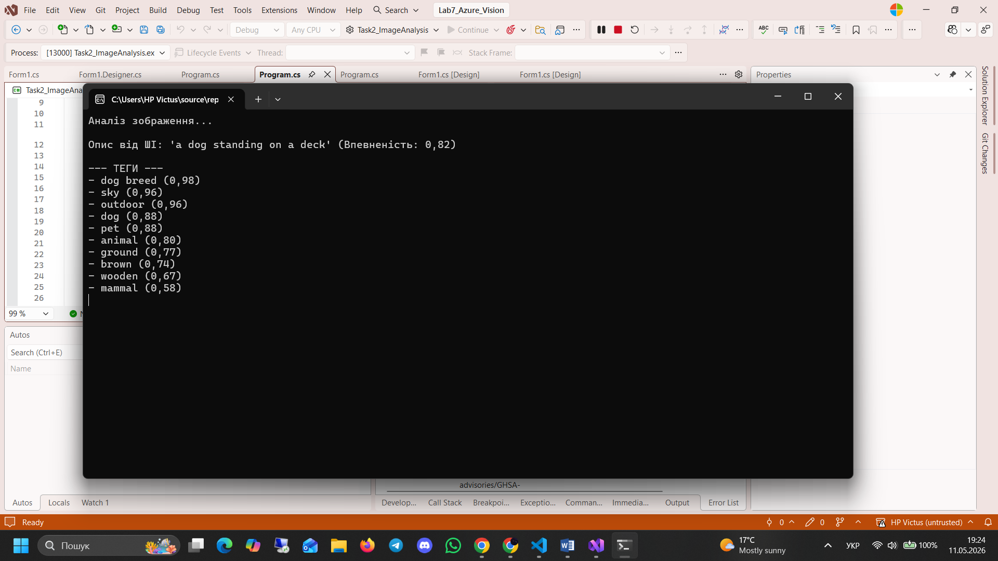
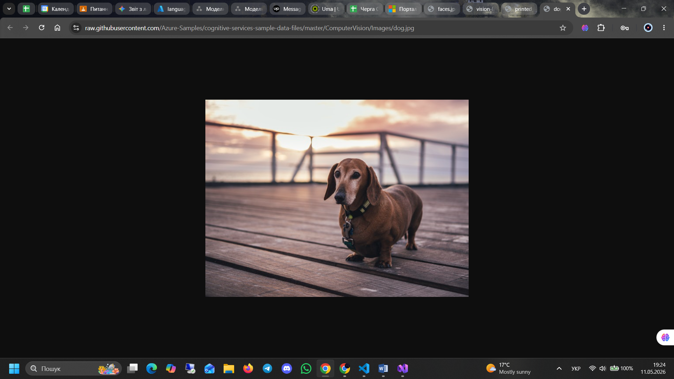
Рис 2: Консоль із результатами аналізу: опис (Description) та перелік тегів (Tags)

3. Розпізнавання облич на зображеннях (Face Service)
Третій консольний застосунок було створено з використанням Azure Face API. Програма призначена для виявлення людських облич на фотографіях.
Застосунок аналізує вхідне зображення та повертає координати облич (bounding boxes), а також може визначати різні атрибути (наприклад, наявність окулярів, орієнтовний вік чи емоції, залежно від налаштувань запиту).
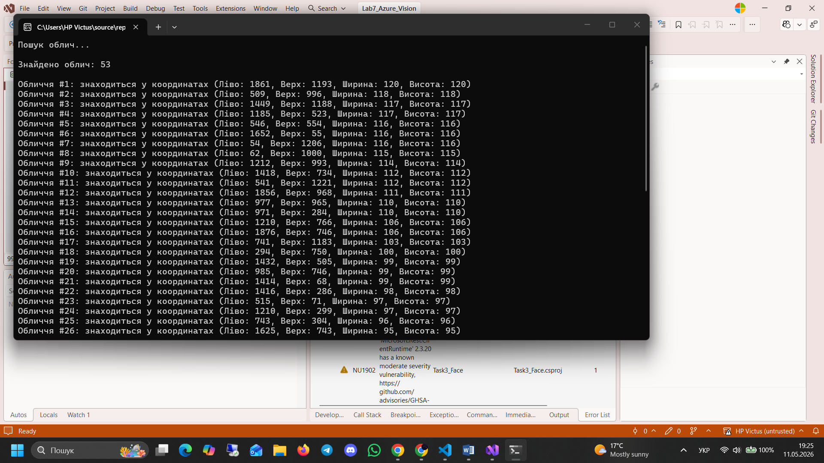
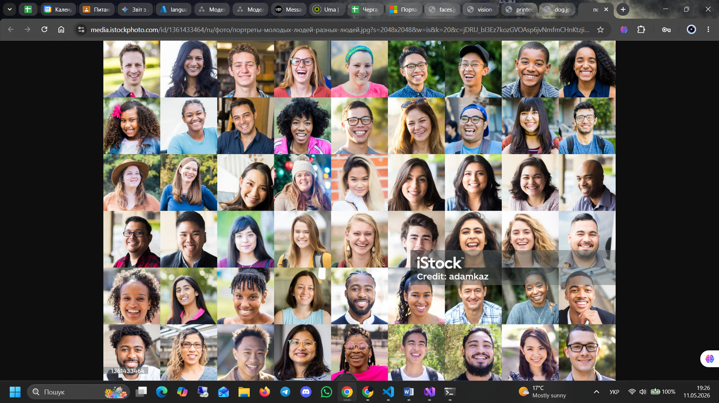
Рис 3: Консоль із результатами роботи Face API (виведені координати облич)

4. Комплексний застосунок із графічним інтерфейсом (GUI)
Для об'єднання всіх досліджених технологій було створено єдиний застосунок із графічним інтерфейсом (Windows Forms / WPF).
Опис реалізації: Користувачу надається можливість завантажити будь-яке зображення з локального диска. Інтерфейс містить три основні кнопки (або вкладки), кожна з яких запускає окремий тип аналізу:
- OCR: Витягує текст із завантаженої картинки та виводить його в текстове поле.
- Image Analysis: Генерує опис та теги для картинки.
- Face Detect: Знаходить обличчя на фотографії (виводить кількість знайдених облич та їх характеристики).
Застосунок успішно інтегрує виклики до Azure AI Vision та Face API в єдиному зручному користувацькому середовищі.
Рис 4: Вікно GUI застосунку із завантаженим зображенням та результатами обробки одним із способів
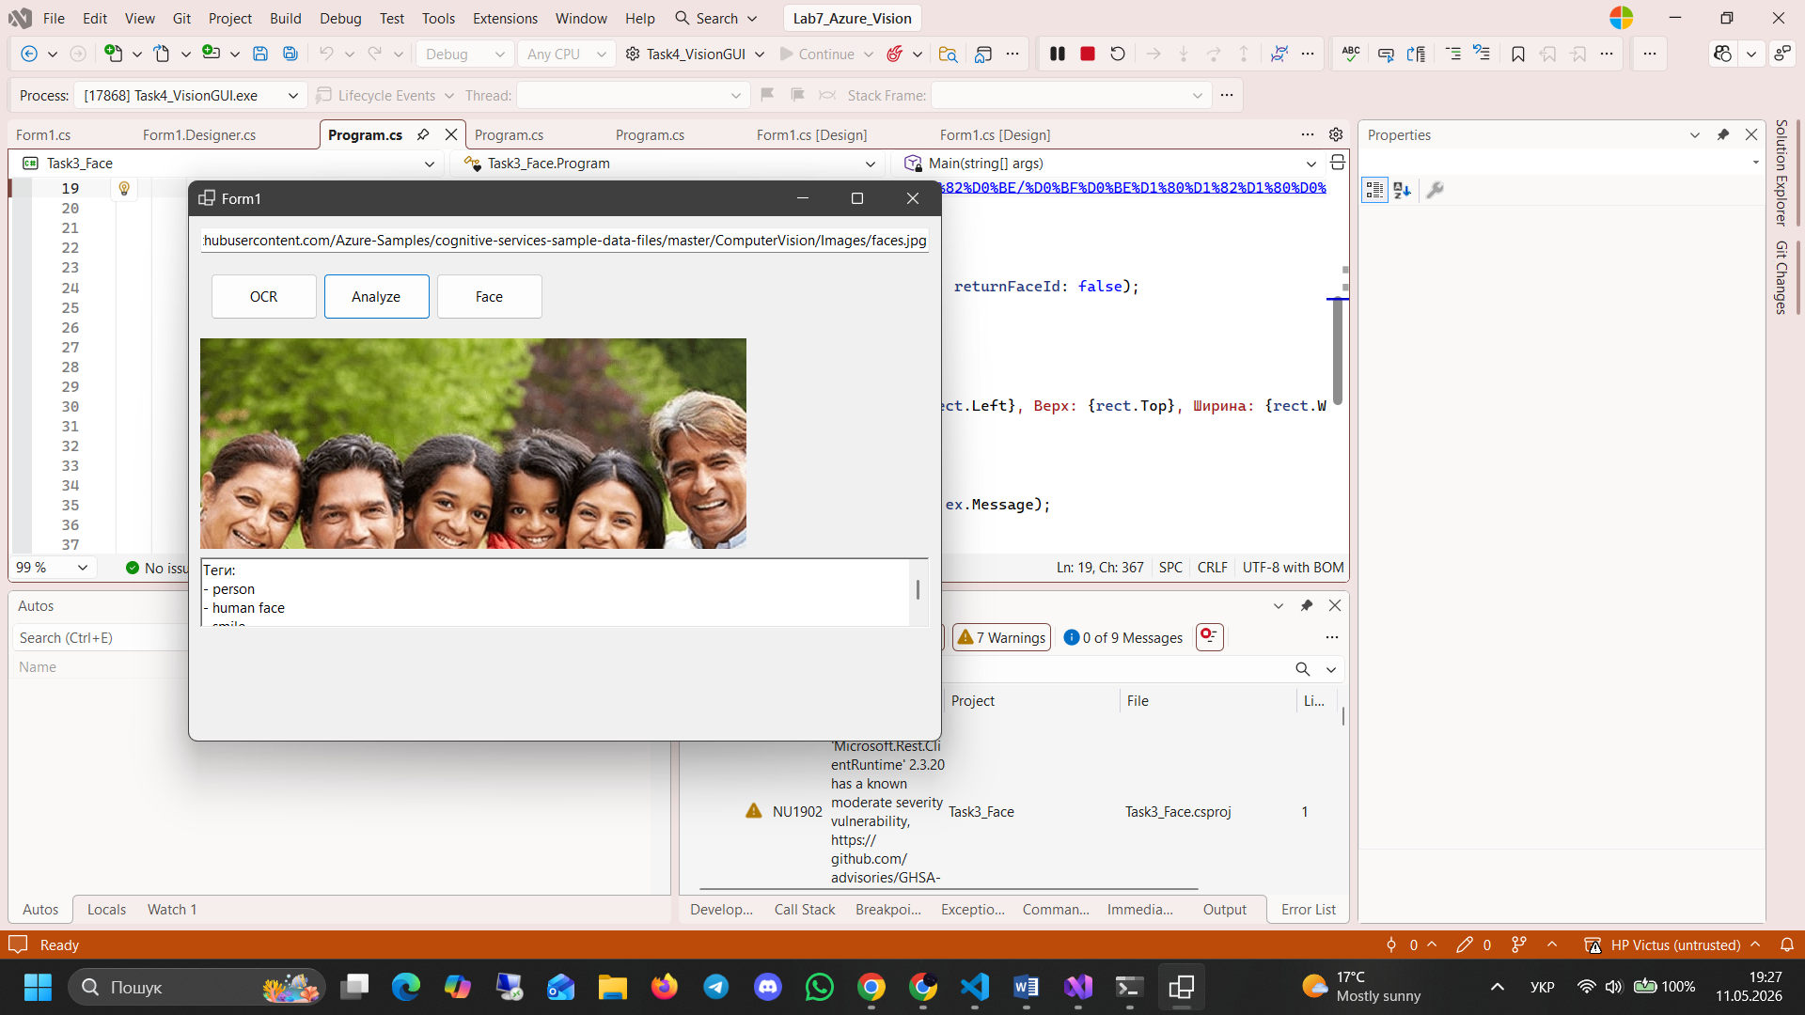

Висновки
У процесі виконання лабораторної роботи я ознайомилася з потужними інструментами комп'ютерного зору від Microsoft — Azure AI Vision та Face API. Було розроблено серію консольних застосунків, які успішно вирішують задачі вилучення тексту з фотографій (OCR), генерації опису та тегів для візуального контенту, а також детекції облич.
Головним результатом роботи стало створення комплексного застосунку з графічним інтерфейсом, який об'єднав ці три методи в єдину систему аналізу візуальної інформації. Цей досвід дозволив краще зрозуміти архітектуру клієнт-серверної взаємодії з когнітивними хмарними сервісами, принципи обробки зображень у .NET та правила управління ресурсами в Microsoft Azure.

